10.11.2021

Стрембицька Л.А.

Українська література

5 клас

**Змінні і незмінні слова**

Будова слова --- значуща частина слова ---- префікс, корінь, суфікс, закінчення, основа. Форми слова --- змінюються за відмінками, родами, числами.. Спільнокореневі слова --- слова—споріднені--- родичі.

- Слова складаються з основи та закінчення або тільки з основи. (Так)  
- Основа - частина слова без закінчення, яка виражає лексичне значення слова.(Так)  
- Корінь - значуща частина слова, яка стоїть після основи.(Ні)   
- Префікс - значуща частина слова, яка стоїть після кореня і служить для утворення нових слів. (Ні)  
- Суфікс - значуща частина слова, яка стоїть після кореня і служить для утворення нових слів. (Так)  
- Слова вода, водний,водій, водити спільнокореневі. (Ні)  
- Закінчення – це змінна частина слова.(Так)  
- Закінчення мають усі слова. (Ні)

Вслухайтеся в це слово - «зоопарк». Латинською мовою слово «зоо» означає - «тварина», а слово «парк» усім вам добре відомо. Що вийде, якщо з'єднати ці слова? Парк, у якому живуть тварини.

А хто з вас бував у зоопарку? Де ? В якому місті? **Микола́ївський зоопа́рк** — один із найкращих і знаних [зоопарків](https://uk.wikipedia.org/wiki/%D0%97%D0%BE%D0%BE%D0%BF%D0%B0%D1%80%D0%BA) в [Європі](https://uk.wikipedia.org/wiki/%D0%84%D0%B2%D1%80%D0%BE%D0%BF%D0%B0), розташований в [Миколаєві](https://uk.wikipedia.org/wiki/%D0%9C%D0%B8%D0%BA%D0%BE%D0%BB%D0%B0%D1%97%D0%B2).

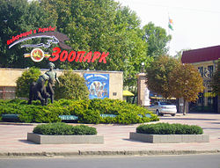

* Зоопарк – улюблене місце відпочинку діточок.

*Які образи виникають у вас, коли ви чуєте слово «Зоопарк»?*

*Діти складають асоціативний кущ, так висвітлюються поняття,*

**Правила поведінки в зоопарку**

- Не можна годувати та турбувати тварин — це порушує режим їх годівлі та утримання і може привести до захворювань.

- Забороняється заходити за огорожу.

- Особливо треба слідкувати за своєю поведінкою. Не ставати і не сідати на бар’єри та огорожу — це небезпечно.

- Бережіть зелені насадження: дерева, кущі, квіти.

- Фотографуйте тварин без застосування спалахів – щоб не злякати.

- Не кидайте у вольєри з тваринами жодних предметів.

- Не приводьте і не приносьте з собою домашніх тварин.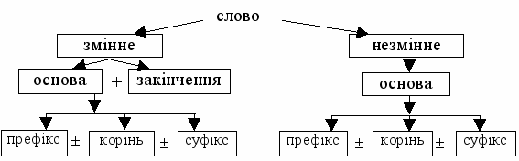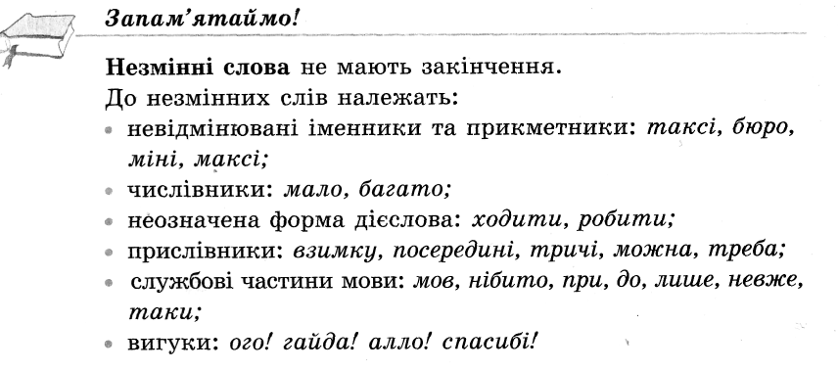

Тож рушаймо до зоопарку!

* Але треба придбати квитки. Нам потрібно виконати такі завдання.

Знайдіть «зайве» слово, яке не є змінним.  
1. Коні, **поні**, чайки, папуга.  
2. Лев, вовк, **шимпанзе,** бегемот.   
3. Ведмідь, **кенгуру**, страус, лисиця.

(Давайте провідміняймо ці слова. ) - Чому ви виділили саме ці слова?  
- Що характерне для незмінних слів?

Відгадайте загадку і перевіримо, хто заховався у першій клітці.

Довжелезну має шию,

Дуже вправно крутить нею.

Вище всіх вона на вітах

Соковитий плід помітить**. ( Жирафа.)**

- А чи змінне чи незмінне слово. Давайте провідміняймо його.

Довгий хобот — справжній ніс,  
Та і сам великий зріс!  
Має діток — слоненят,  
На спині возить малят.(Слон)

- А чи змінне чи незмінне слово. Давайте провідміняймо його. Доведіть що це змінне слово.

Давайте познайомимось із наступним жителем зоопарку:

Родичами в неї поні,

Статні, гарні, добрі коні.

Чорно - біла одежина,

В смужечку боки і спина**. (Зебра).**

- А чи змінне чи незмінне слово. Давайте провідміняймо його. Доведіть що це змінне слово.

-Де ви кожного дня зустрічаєте зебру?

- Розкажіть, як треба переходити дорогу.

Ви добре упоралися з цим завданням і ми можемо познайомитись з наступним жителем зоопарку:

Все, що скажеш, він повторить,  
Всі слова твої відтворить!  
Різнобарвна в нього спина,  
В тропіках його родина.  
Звичайно, це... **папуга.**

- А чи змінне чи незмінне слово. Давайте провідміняймо його. Доведіть що це змінне слово.

**(Усно)** Скласти речення зі словами поні, лисиця, тигр, але з вживанням незмінних слів .

Закресли кожну четверту букву й дізнаєшся,хто є ще одним мешканцем зоопарку.

* 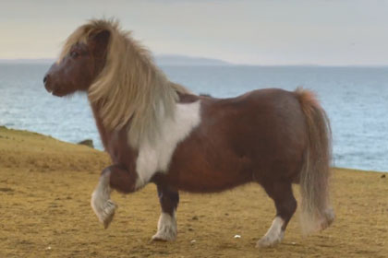ВАЛПЬРВОЖЗХНЙЮВІ (поні)

Люблять в цирку виступати,

На собі малят катати,

Ці маленькі коні

Мають назву... (поні).

 - Відкриваю малюнок поні).

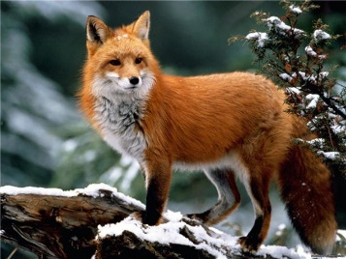 **«Дешифрувальник»**

**ЯИСЦЛИ - ЛИСИЦЯ**

-Так, дійсно нам назустріч поспішає лисиця. Як всім відомо, це дуже хитрий звір.

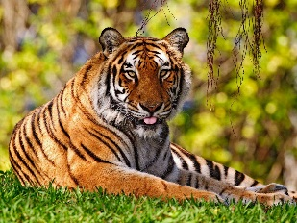 Ще один мешканець зоопарку заховався в цьому ребусі. Хто він? ти “

(Відкриваю малюнок тигра)

**Учитель**. Так, це тигр.

**Учитель*.*** Останнім героєм нашого уроку буде:  
Має велетенський ротик,  
Товстий, чималий животик.  
У водичці він лежить,  
У ній навіть їсть і спить.  
 Правильно, це бегемот.

Мешканці зоопарку прощаються з вами і чекають у гості наступного разу. Але їм цікаво, чи сподобалась вам подорож?

* Кого з тваринок ми побачили?
* Чи всі завдання виконали без помилок ?
* Які завдання були найцікавіші?
* Тож чим відрізняються змінні і незмінні слова?
* Що би ви побажали мешканцям зоопарку?

**Домашнє завдання:**

Тато, мама і я на **таксі** поїхали до зоопарку. Я думаю, що всі люди люблять **ходити** в зоопарк. Там **багато** звірів.

(Продовжити розповідь 5 речень).(в зошиті)